2026 凱基證券 Copilot Cowork 速贏實戰
報名簡章
為鼓勵同仁將 Copilot Cowork 實際應用於日常業務及行政作業，提升作業效率與工作品質，凱基證券將工作坊與競賽整合辦理，推出「2026 凱基證券 Copilot Cowork 速贏實戰」。活動以 Quick Win 為核心，鼓勵參賽隊伍從既有工作痛點出發，以有限時間與資源完成可實際導入、具明確效益且可持續推廣的 Skill。

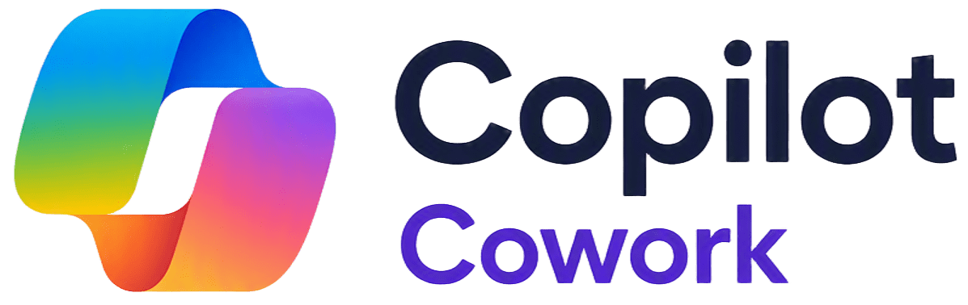
什麼是 Copilot Cowork？
Copilot Cowork 是讓 AI 從「回答問題」進一步走向「協助完成工作」的工作模式，可依據目標拆解任務步驟、讀取指定資料、整理資訊並產出內容。透過 Skill 的設計，可將常用工作方法與標準流程保存下來，形成團隊可重複使用的工作資產。

為什麼要參加 Copilot Cowork 速贏實戰？
本活動將 Copilot Cowork Workshop 與成果競賽整合辦理。正式參賽隊伍將從自身工作情境出發，於 Workshop 中完成 Skill 設計、實作與驗證，並以最終成果參與評選。競賽不以技術複雜度或開發規模為重點，而著重低投入、高效益、可落地與可推廣；獲獎團隊另提供獎金、授權及 Credits，支持成果持續應用。

Copilot Cowork 速贏實戰活動說明
一、參賽對象
- 凱基證券及其國內子公司同仁，不限職務與 AI 使用經驗，得以團隊形式參賽，每隊人數 2 至 3 人。
- 單一個人／團體不限報名參賽件數；每件作品須獨立填寫報名表，並提出預計改善之工作情境與應用構想。
- 競賽總錄取隊數以 20 隊為限；若報名隊伍超過上限，數位創新部將依工具適配度及報名提案內容進行書面初審，決定正式參賽名單。

二、活動時程
完成報名並經錄取後，即同時取得 Copilot Cowork Workshop 與競賽參與資格。正式參賽隊伍須完成課前準備與 Workshop 實作，並於期限內提交最終產出 Skill 及說明簡報，作為後續評選依據。

時間 | 項目 | 參加對象
9/30 | 公布活動簡章及報名表單 | 全公司及子公司同仁
10/07  15:00–16:00 | Copilot Chat／Cowork 線上暖身課程 | 全公司及子公司同仁
10/15 | 報名截止；10 月底前公布正式參賽名單 | 報名參賽隊伍
10 月底前 | 依錄取名單設定 Cowork 帳號試用權限及 Credits | 正式參賽隊伍
11/06–11/11 | 授權與 Credits 環境確認；課前通知與教材發送 | 正式參賽隊伍
11/16 | Copilot Cowork Workshop 暨作品開發 | 正式參賽隊伍
11/30 | 作品 Skill 及說明簡報繳交截止 | 正式參賽隊伍
12/02 前 | 主辦團隊依評審指標評分，並由評審遴選評審特別獎 | 完成作品之參賽隊伍
12/11 | 成果分享會暨頒獎典禮 | 得獎隊伍
三、Workshop 內容與成果產出
Workshop 以實作為核心，參賽隊伍將以報名時提出的工作情境為基礎完成 Skill 開發與驗證。
時間 | 課程內容 | 說明
13:00–14:00 | 微軟講師講解 | Copilot Cowork 功能、使用場景及企業案例
14:00–14:30 | 內部案例分享 | 已落地的應用情境與實際成效
14:30–16:30 | 上機實作 | 依自身工作情境完成 Skill 設計、建立與測試
16:30–17:30 | 成果分享 | 展示應用場景、Skill 設計與實作成果
Workshop 成果應至少包含工作情境與痛點、Skill 設計與實作、成果驗證及效益說明（如節省時間、減少人工步驟或提升作業品質），並作為後續競賽作品與說明簡報之基礎。
※ 實作準備：參賽者請自備可連線之筆記型電腦，並於活動前確認可透過 SSLVPN 連線至公司環境；主辦單位將另行提供授權測試、Credits、教材及問題回報方式。

四、評選方式
依參賽隊伍最終產出 Skill 及說明簡報，由主辦單位邀請公司或集團主管擔任評審進行評選。

評審指標 | 指標說明 | 權重
1. 投入產出效益 | - 評估應用成果所需開發時間、資源投入及 Cowork 點數成本與實際效益之合理性  - 優先鼓勵以較低投入創造顯著效益之應用成果 | 40%
2. 作業效能提升 | - 評估應用成果對於降低部門低技術人工作業負擔、提升作業品質及工作效率之成效  - 鼓勵具體量化低技術人工作業時間，並提出提升生產力之應用案例 | 40%
3. 落地推廣可行性 | - 評估應用成果於現有作業環境導入之可行性  - 鼓勵無須額外系統建置成本、可立即投入使用，並具跨部門推廣價值之應用 | 20%
 |  | 100%

五、競賽獎項與獎勵
本次活動共設置六項獎項，獎金總額新臺幣 12 萬元。凡獲獎團隊除現金獎勵外，另提供 Microsoft Copilot Cowork 三個月期授權及訂閱點數，支持作品後續於部門內推廣及工作流程優化。

獎項 | 名額 | 獎金（新臺幣）
金獎 | 1 組 | 4萬元
銀獎 | 1 組 | 3萬元
銅獎 | 1 組 | 2萬元
佳作 | 2 組 | 1萬元
評審特別獎 | 1 組 | 1萬元
獎金總額 |  | 12萬元

*1：凡獲獎的所有團隊另提供 3 席 Microsoft Copilot Cowork License（3 個月），作為作品後續部門內推廣及工作流程優化之資源。
*2：Cowork Credits 原則按每席 10,000 點規劃，後續點數將依各部門實際使用情形據實核銷及動支。
*3：前述授權及 Credits 均不得折換、轉讓或兌換現金。

六、報名方式
請於 10 月 15 日前完成線上報名表。完成報名並經錄取後，即取得 Copilot Cowork Workshop 與競賽參與資格，無須另行報名 Workshop。
若有更新內容，歡迎直接重複填寫一份新表單，將以最後一份為主。
https://forms.cloud.microsoft/r/p1Kice4s8L

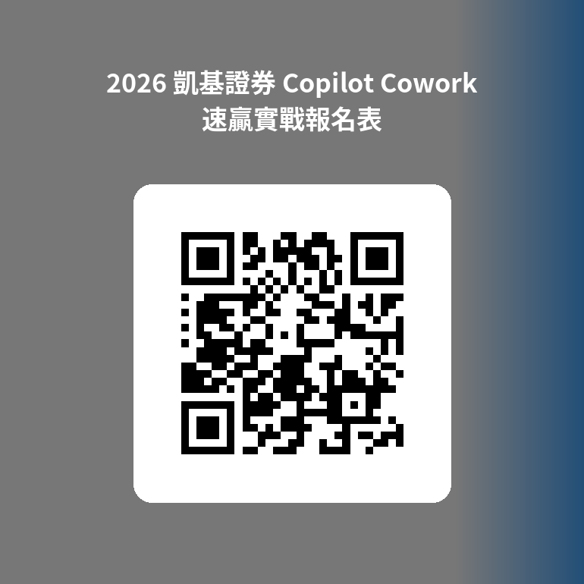
七、主辦單位與聯繫窗口
如有活動報名、Workshop、授權或實作相關問題，請洽下列窗口。
服務及諮詢項目 | 部門 | 聯絡窗口
活動報名與競賽事宜 | 策略企劃部 | 鄭恩慈／分機 7728／entzu.cheng@kgi.com  呂新晨／分機 8801／aston.hc.lu@kgi.com
Workshop 課程實作 | 數位創新部 | 黃映瑄／分機 7728／sabrina.yh.huang@kgi.com  閻大瑞／分機 7381／anthony.dr.yen@kgi.com
Copilot 授權與技術支援 | 數位創新部 | 許聿慎／分機 7327／yushin.hsu@kgi.com
註：主辦單位保留依實際活動執行情形調整競賽時程、執行細項及獲獎名額之權利。

